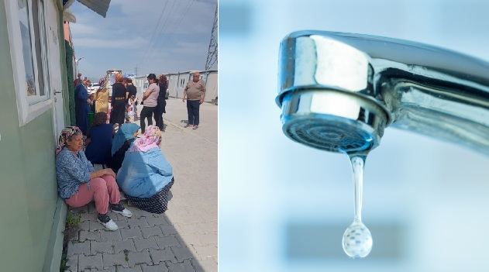
Grup Adı
Grup Üyeleri ve Görevleri | Kamp Yöneticisi:  İletişim Sorumlusu:  Sosyal Hizmetler:  Güvenlik Sorumlusu:
Konu | Su Kesintisi
Raporlayan Kişi | Moderatör:  Raportör:
Açıklama | Kamp alanında sıcak bir yaz günüydü. Çadırların arasında çocukların oyun sesleri yükseliyordu. Fakat aniden duyurulan haber herkesi telaşlandırdı: Su tankı dolmadığı için kampta su kesintisi yaşanmıştı. Tuvaletler kullanılamaz hale geldi, içme suyu bitti. Çocuklar susadı, hijyen sorunu ortaya çıktı. Herkes çözüm için kamp yöneticisinin etrafında toplandı.  - Bu durumda ilk kiminle iletişime geçmeliyiz?  - Kampı yöneten ekip nasıl bir çözüm arayabilir?  - Su paylaşımı yapılmalı mı? Nasıl adil sağlanabilir?  - Temizlik ve hijyen hangi yöntemlerle sürdürülebilir?  - Bu sorunun bir daha yaşanmaması için ne yapabiliriz?
Öneriler ve Kararlar (Senaryoya uygun olarak gruplar çözüm önerilerini tartışıp sunar.)

